パソコン小話（２３４．１）
2020/1/29
ヤフーアドレスをOutlookに登録する(改)

ヤフーの新規アドレスを取得したら、メールソフトのOutlookに登録して
メールの送受信をします。

ヤフーアドレスをPOP方式でOutlookに登録する
下の方に、IMAP方式の登録手順があります。
差出人名の変更は、最後の方に記述してあります。
1．Outlook → ファイル → 情報 → アカウントの追加
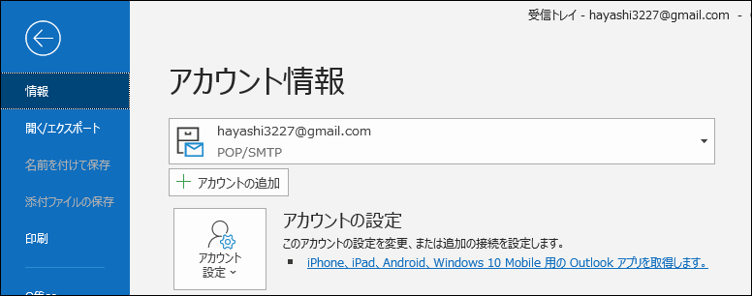
2．ヤフーアドレス入力 → 詳細オプション → 自分で自分の・・・に
チェック → 接続
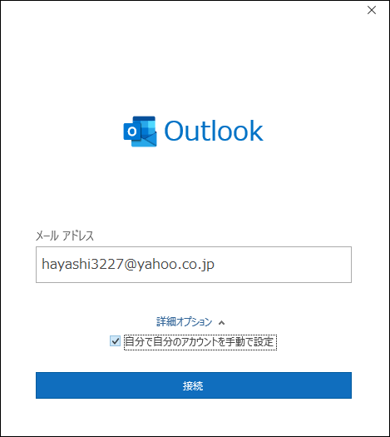

3．POPをクリック
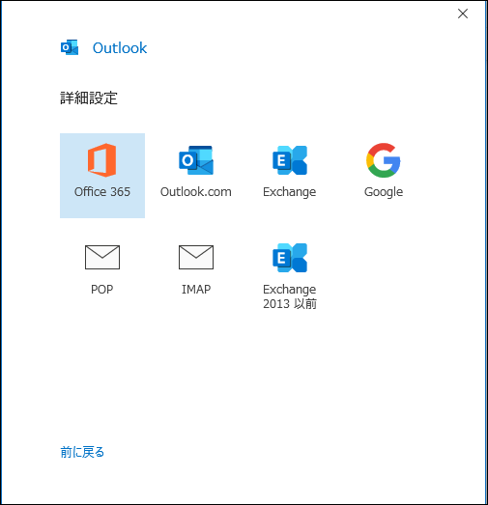
4．以下のように各項目を入力 → 次へ
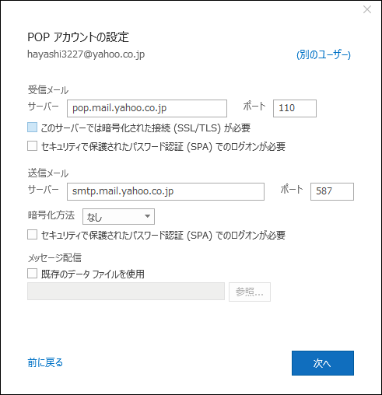

5．パスワード入力 → 接続
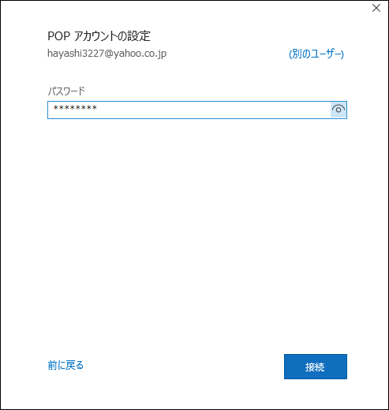
6．送受信テストが始まり、完了すれば、登録終了です。

接続に失敗した場合は、4項の入力を再確認します。
アドレスと、パスワードの違いが失敗の原因となります

注意
ヤフーメールを使い始めると、時々、「Yahoo!ダイレクトオファー」から
宣伝メールが入りますが、削除していいです。
メール自体は、止める事は出来ません。

ヤフーアドレスをIMAP方式でOutlookに登録する

1．Outlookを起動 → ファイル → 情報 → アカウントの追加
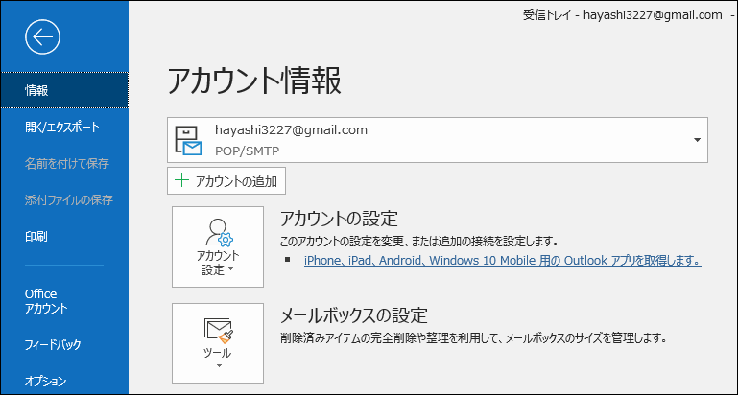
2．登録するメールアドレスを入力 → 接続
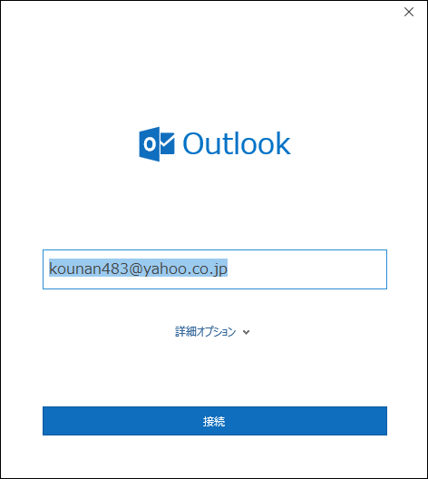

3．パスワード入力 → 接続
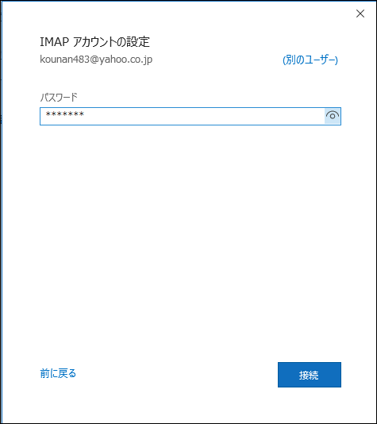
4．正常に追加････画面が出れば完了です → 完了
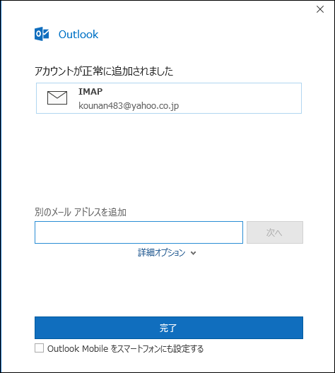

5．差出人名の変更
このままでは、差出人名が、メールアドレスになるので、漢字名に
変更する

ファイル → 情報 →アカウント設定 → アカウント設定
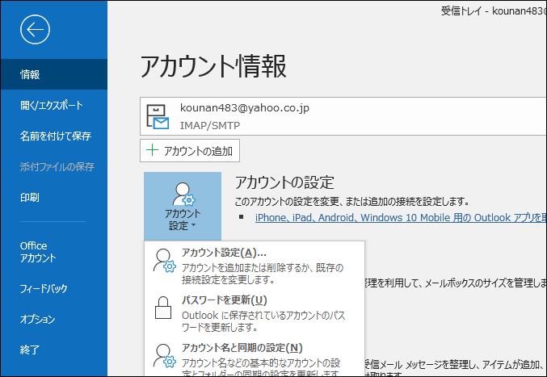
6．ヤフーアドレスを選択 → 変更
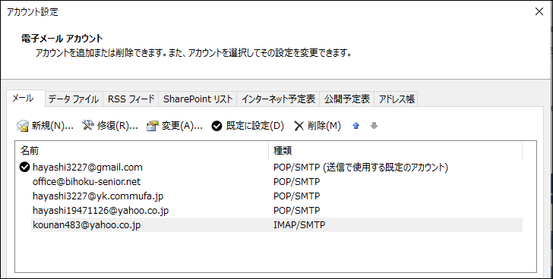

7．漢字名を入力 → 次へ
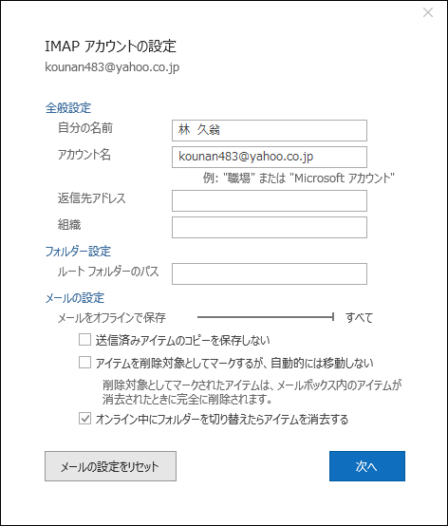
8．アカウントが正常に････ を確認 → 完了 → 全て画面を閉じる
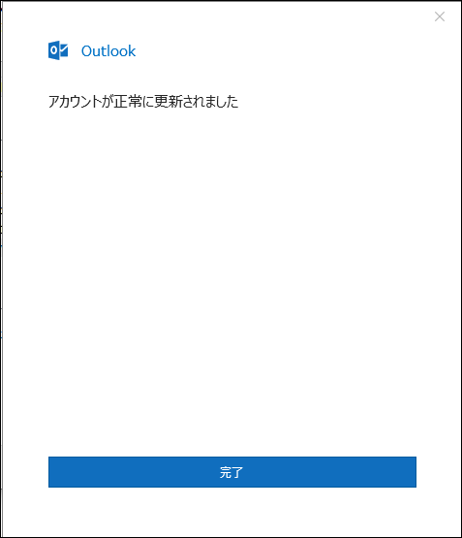
以上で操作は完了です。
自分宛にメールを送ってみて、送受信が出来ることを確認してください。

注意
ヤフーメールを使い始めると、時々、「Yahoo!ダイレクトオファー」から
宣伝メールが入りますが、削除していいです。
メール自体は、止める事は出来ません。
以上

